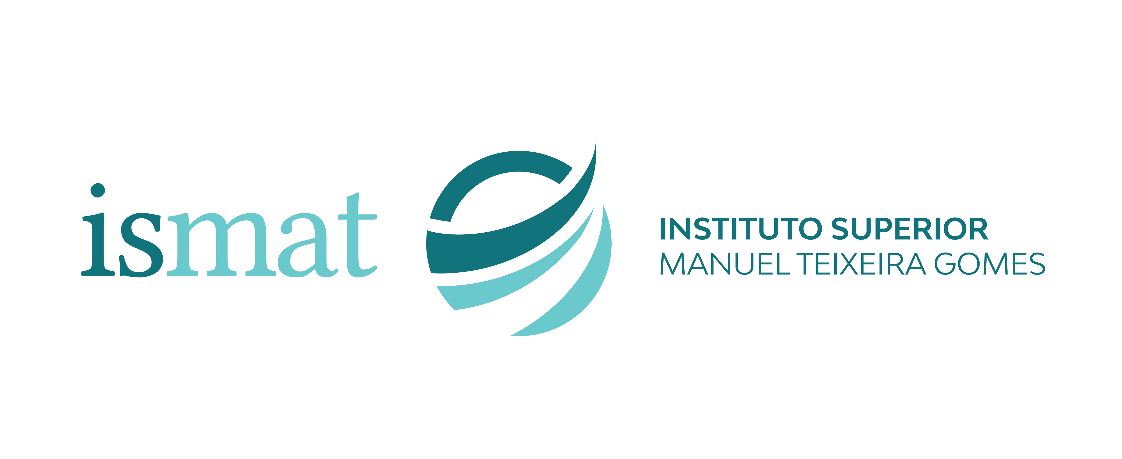

II Congresso de Direito NEDISMAT – Novas áreas jurídicas

Cibercrime, Direito e Cuidados de Saúde, Comunicação, Direito do Desporto e Psicologia Forense serão os temas em destaque no segundo congresso de Direito organizado pelo NEDISMAT – Núcleo de Estudantes de Direito do ISMAT.
Este congresso debruça-se sobre as Novas Áreas Parajurídicas e pretende
proporcionar aos alunos, futuros alunos e comunidade interessada, a maior aprendizagem e conhecimento.

Estará também presente o Professor Doutor Catedrático Alberto Sá e Mello que irá apresentar o livro “Casos Práticos de Direito das Sucessões” de sua autoria e de Vanessa Mamedes, antiga aluna do curso de Direito do ISMAT.

O II Congresso de Direito NEDISMAT decorrerá no dia 12 de Abril, às 14h00 no ISMAT – Instituto Superior Manuel Teixeira Gomes em Portimão e está aberto a toda a comunidade académica e a toda a comunidade interessada.

Para inscrições, enviar email para: nedismat1@gmail.com

PROGRAMA

14.00 - Sessão de Boas Vindas
- Diretor do Ismat
- Administradora Do Ismat
- Diretor de Curso de Direito
- Presidente da Delegação da Ordem dos Advogados de Portimão
- Presidente Nedismat

14.30- CIBERCRIME
Orador: Professor Mestre Rodrigo Alves Taxa

15.20 - DO DIREITO AOS CUIDADOS DE SAÚDE
Orador: Professor Mestre Paulo Jorge Dos Santos Neves

16.10 - Comunicação E Direito do Desporto
Oradores: Professora Doutora Elsa Judas
Professor Doutor Fernando Correia

17.00 - Psicologia Forense
Oradores: Professor Doutor Carlos Poiares
Professor Doutor José Brites

17.45 - COFFE BREAK
18.15 - Apresentação do Livro de Casos Práticos de Sucessões Almedina
Autores: Professor Doutor Alberto Sá E Mello
Professora Vanessa Mamedes
Apresentado por: Professor Doutor Lúcio Pimentel

Mais informação: EMAIL margarida.farinha@ismat.pt TEL 925982440

